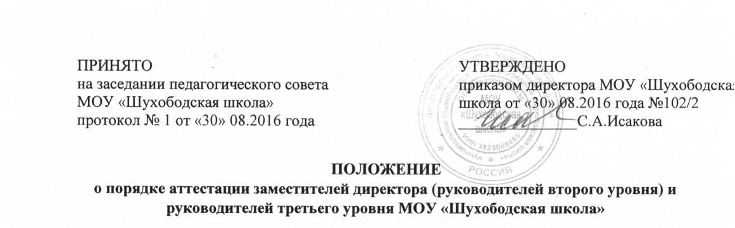
1. Общие положения
1.1. Настоящее Положение регламентирует порядок аттестации заместителей директора
(руководителей второго уровня) и руководителей третьего уровня МОУ «Шухободская школа» (далее– Руководители второго и третьего уровня).
Аттестация – это процедура, которая сопровождает заключение трудового договора с
руководителями второго и третьего, и подтверждает соответствие руководителей второго и третьего уровней занимаемой должности.
1.2. Настоящим Положением на основе и во исполнение действующего трудового
законодательства Российской Федерации и Устава Учреждения, устанавливаются
процедуры осуществления аттестации сотрудников Учреждения.
1.3. Целью аттестации является определение соответствия уровня профессиональной
компетентности работника требованиям, предъявляемым к работнику квалификационными характеристиками должностей руководящих работников, принимаемыми в установленном порядке в соответствии с действующим законодательством Российской Федерации.
1.4. Основные задачи аттестации:
– повысить эффективность и качество управленческого труда;
– выявить перспективы использования потенциальных возможностей;
– определить уровень квалификации.
1.5. Основными принципами аттестации являются:
– обязательность аттестации руководителей второго и третьего уровней;
– подтверждение соответствия руководителей второго и третьего уровней
квалификационным характеристикам;
– гласность, открытость и коллегиальность, обеспечивающие объективное отношение к
аттестуемым работникам;
– недопустимость дискриминации при проведении аттестации.

2. Порядок аттестации
2.1. Основанием для проведения аттестации является заявление руководителя второго или
третьего уровня о проведение аттестации на подтверждение соответствия
квалификационным характеристикам (приложение).
2.2. Информация о дате проведения аттестации доводится работодателем до сведения лиц,
подлежащих аттестации, не позднее, чем за 5 дней до ее начала.
2.3. Аттестация проводится в форме собеседования по вопросам, связанным с
осуществлением управленческой деятельности по занимаемой должности.
2.5. По результатам аттестации аттестационная комиссия принимает одно из следующих
решений:
– уровень квалификации соответствует квалификационной характеристике по должности
«заместитель директора»;
– уровень квалификации не соответствует квалификационной характеристике по должности
«заместитель директора»;
– о присвоении квалификационной категории (первая или высшая);
– о не присвоении квалификационной категории.
2.6. Квалификационная категория, установленная аттестационной комиссией МОУ «Шухободская школа»» сохраняется в течение 5 лет работы аттестованного.
2.7. Периодичность аттестации на соответствие занимаемой должности составляет 5 лет.
2.8. Работники могут обратиться в аттестационную комиссию с заявлением о проведении
аттестации для установления соответствия уровня их квалификации требованиям,
предъявляемым к высшей квалификационной категории не ранее чем через 2 года после
установления первой квалификационной категории.
2.9. Председатель аттестационной комиссии имеет право рассмотреть заявление об
аттестации на высшую квалификационную категорию через 1 год после присвоения первой
квалификационной категории за особые заслуги и высокие результаты профессиональной
деятельности.
2.10. Квалификационные категории руководителям второго и третьего уровней
продлеваются на основании их заявлений, но не более чем на шесть месяцев, в следующих
случаях:
1) временная нетрудоспособность, а также потеря трудоспособности по перечню видов
заболеваний, при которых может устанавливаться срок временной нетрудоспособности
более одного месяца;
2) нахождение в отпуске по беременности и родам, уходу за ребенком;
3) нахождение в служебной командировке, на обучении (стажировке);
4) возобновление работы в должности, по которой присвоена квалификационная категория,
независимо от причин ее прекращения;
5) смена места работы в пределах Российской Федерации;
6) осуществление деятельности заместителем директора общеобразовательного учреждения, прибывшего в Российскую Федерацию из стран ближнего и дальнего зарубежья при наличии документов, подтверждающих образование, трудовой стаж и квалификационную категорию;
7) и другим уважительным причинам по решению аттестационной комиссии.
2.11. В случае истечения срока действия квалификационной категории у работника,
которому до пенсии по возрасту остается не более 6 месяцев, имеющаяся у него
квалификационная категория сохраняется до наступления пенсионного возраста. Если
руководитель второго или третьего уровня намерен завершить свою деятельность со дня
наступления пенсионного возраста, он письменно уведомляет аттестационную комиссию.
По истечении указанного срока руководитель общеобразовательного учреждения проходит
на общих основаниях процедуру аттестации.
2.12. Заместители директора, не имеющие высшего образования по специальности
«Менеджмен. Управление образованием, не имеющие специальной подготовки или стажа
работы, установленных в разделе "Требования к квалификации" в Едином
квалификационном справочнике от 26 августа 2010 г. N 761н, не имеют права претендовать
на квалификационную категорию.
2.13. Заместители директора, обладающие достаточным практическим опытом и
компетентностью, выполняющие качественно и в полном объеме возложенные на них
должностные обязанности, могут быть аттестованы на соответствие занимаемой должности.

